“有书共读”微信小程序

需求规格说明书

组长：柳啸峰 16211119

组员：李哲明 张宇轩 黄腾飞 徐若禹 苏治杰

目录

“有书共读”微信小程序 1

1引言 3

1.1项目简介 3

1.1.1用户简介 4

1.2项目的目的与目标 4

1.2.1目的 4

1.2.2目标 4

1.3术语定义 4

1.4参考资料 5

1.5相关文档 5

1.6版本更新信息 5

2现有系统描述 5

2.1角色定义 5

2.2 作业流程 5

3 非技术要求 6

4 系统环境 6

4.1 硬件运行环境 6

4.2 软件运行环境 6

4.3 开发环境 6

5目标系统功能需求 6

5.1顶层包图 7

5.2登录注册 7

5.3浏览商城 8

5.4用户阅读 12

5.5图书管理 14

5.6用户自主管理 17

5.7动态管理 19

图5.6 动态管理模块用例图 20

6目标系统性能需求 21

6.1 性能分析 21

6.2可支持性 21

6.3用户手册 21

7目标系统界面与接口需求 22

7.1界面需求 22

7.2接口需求列表 22

8目标系统的其他需求 23

8.1安全性 23

8.2可靠性 23

8.3灵活性 23

8.4界面需求 23

8.5稳定性 23

8.6扩展性 23

8.7数据管理能力 23

8.8故障处理能力 24

8.9特殊需求 24

# 1引言

## 1.1项目简介

### 1.1.1用户简介

“有书共读”微信小程序主要面向年轻的微信用户，其大致有以下特征：

（1）拥有移动互联网设备，并对智能手机十分了解。这是使用本程序的前提条件。

（2）热爱阅读，或有培养阅读爱好的倾向。

（3）经济压力较小，并开通了微信支付，有一定的支付能力。

（4）从职业划分来看，一部分用户是高校学生，会读我们免费提供的一些网络小说和经典名著；；另一部分则为工作人群，会阅读购买杂志、期刊等等，购买力较强。

## 1.2项目的目的与目标

### 1.2.1目的

利用微信小程序平台，依托相关便利功能搭建方便、快捷的图书兴趣平台，在为用户提供图书查询和阅读、书评的编写等功能的同时，提供开展分享图书、制作书签的等活动，用以提升用户的阅读兴趣。

### 1.2.2目标

（1）小程序能够在微信平台上平稳的运行

（2）小程序的浏览、搜索、购买、阅读、分享等功能完整

（3）能通过热度（收藏数，阅读数）对书籍商店中的书籍进行排序

（4）用户可以管理书籍，包括添加、删除、收藏和归类

（5）用户信息能够被保护

（6）用户可以对书籍添加评论，记录读后感

（7）系统能够准确的记录用户最近读书记录

（8）用户可以分享图书

（9）用户可以制作读书海报

（10）系统能记录每次用户的阅读进度，每本书打开时，默认从最近阅读停止的地方继续

## 1.3术语定义

微信小程序：是一种不需要下载安装即可在微信上使用的应用；

腾讯云：腾讯公司倾力打造的面向广大企业和个人的公有云平台；提供云服务器、云数据库、云存储和CDN等基础云计算服务，以及提供游戏、视频、移动应用等行业解决方案；

Ubuntu：是一个以桌面应用为主的开源GNU/Linux操作系统，Ubuntu 是基于Debian GNU/Linux，支持x86、amd64（即x64）和ppc架构；

PHP：超文本预处理器，是一种通用开源脚本语言。语法吸收了C语言、Java和Perl的特点，利于学习，使用广泛，主要适用于Web开发领域。

CodeIgniter：CodeIgniter 是一套小巧但功能强大的、给 PHP 网站开发者使用的 Web 应用程序开发框架和工具包。

WXML：微信标记语言；

WXSS：微信样式表。

## 1.4参考资料

[1] Roger S. Pressman 著，软件工程：实践者的研究方法（英文版·第8版），机械工业出版社，2015

[2]微信运营官网：mp.weixin.qq.com.

[3]吕云翔.软件工程使用教程.北京：清华大学出版社，2015 [3] 韩万江等 ， 软件工程案例教程：软件项目开发实践 ，机械工业出版社， 2011

[4] 需求规格说明书编写指南

## 1.5相关文档

“有书共读”微信小程序的《软件开发计划书》

“有书共读”微信小程序的《软件设计说明书》

“有书共读”微信小程序的《测试分析报告》

## 1.6版本更新信息

版本更新记录如表1所示。

表1.1 版本更新记录

|  |  |  |  |  |  |
| --- | --- | --- | --- | --- | --- |
| 版 本 号 | 创 建 者 | 创建日期 | 维 护 者 | 维护日期 | 维护纪要 |
|  |  |  |  |  |  |
|  |  |  |  |  |  |
|  |  |  |  |  |  |

# 2现有系统描述

## 2.1角色定义

“有书共读”微信小程序的角色定义见表2。

表2.1 角色定义

|  |  |
| --- | --- |
| 编号 | 角色 |
| 01 | 游客 |
| 02 | 注册会员 |

## 2.2 作业流程

本软件最终用户的特点是习惯使用微信小程序并且喜欢阅读电子书，操作人员与维护人员的教育水平是大二，软件工程专业，本软件的预期使用频度是每天2-3次。

# 3 非技术要求

（1）本系统的开发周期为两个月左右。开发流程为：需求分析、设计、编码实现、单元测试、集成和系统测试、交付，其中需求分析的更新贯穿于整个开发过程。

（2）要交付的工作产品有：软件开发计划书、需求规格说明书、软件设计说明书、测试报告、用户手册、部署文档、源代码。

# 4 系统环境

## 4.1 硬件运行环境

硬件环境：各类android手机或者平板，或者IOS手机或者平板。

## 4.2 软件运行环境

软件环境：android2.2及以上版本，或者IOS7.0及以上版本。 必须安装微信6.5.3版本以上。

## 4.3 开发环境

微信开发者工具。

# 5目标系统功能需求

## 5.1顶层包图

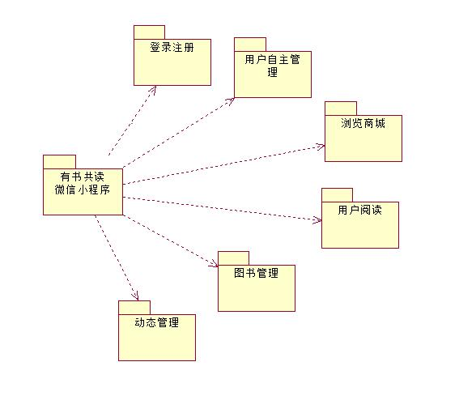

**图5.1 顶层包图**

## 5.2登录注册

注册会员登录和游客注册的用例图如下图所示。

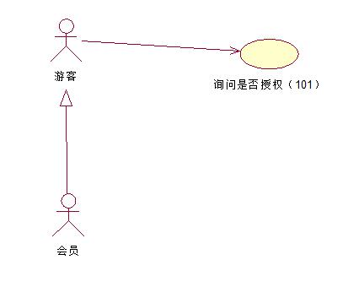

**图5.2 登陆注册模块用例图**

用例的具体说明见下表：

**表5.1 用例：询问是否授权**

|  |  |  |  |
| --- | --- | --- | --- |
| 编号 | 101 | 用例名称 | 询问是否授权 |
| 使用人员 | 游客 | 扩展点 | 无 |
| 输入 | 无 | | |
| 系统响应 | 询问是否授权微信登录 | | |
| 输出 | 显示已授权 | | |
| 前置条件 | 游客选择登录或者需要有会员的权限 | 后置条件 | 游客成功注册为会员 |
| 活动步骤 | 1.游客选择选择“登录”  2.系统弹出是否授权微信登录。  3.游客选择授权。  4.系统弹出授权成功。 | | |
| 异常处理 | 1.系统异常无法授权登录 | | |

## 5.3浏览商城

浏览图书模块的用例图如下图所示：

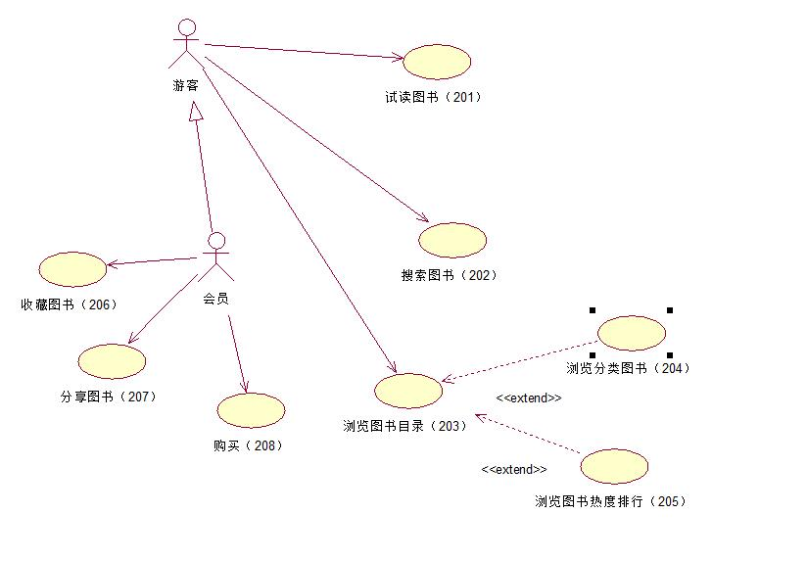

**图5.3 浏览商城模块用例图**

用例的具体说明见下表：

**表5.2 用例：试读图书**

|  |  |  |  |  |
| --- | --- | --- | --- | --- |
| 编号 | 201 | 用例名称 | | 试读图书 |
| 使用人员 | 会员和游客 | 扩展点 | | 无 |
| 输入 | 会员选择要试读的图书 | | | |
| 系统响应 | 系统在数据库中查询用户选择的图书的第一章内容 | | | |
| 输出 | 会员选择试读的图书的限定部分内容 | | | |
| 前置条件 | 会员选择了某本书的试读且数据库中有相应内容 | 后置条件 | 该会员看到所选图书的试读内容 | |
| 活动步骤 | 1.该用户在搜索文本框内输入关键字点击搜索或直接在书城中选择某书  2.系统进入选定图书的详情页。  3.用户点击“试读”。  4.系统返回试读内容对应的页面。 | | | |
| 异常处理 | 系统处理异常，系统给出相应的提示信息。 | | | |

**表5.3 用例：搜索图书**

|  |  |  |  |  |
| --- | --- | --- | --- | --- |
| 编号 | 202 | 用例名称 | | 搜索图书 |
| 使用人员 | 会员与游客 | 扩展点 | | 无 |
| 输入 | 会员或游客输入要搜索的图书的书名或作者名或点击历史记录或者点击热点搜索 | | | |
| 系统响应 | 系统在数据库中查询含有关键词的图书 | | | |
| 输出 | 符合会员或游客搜索条件的图书内容 | | | |
| 前置条件 | 会员或游客必须进行检索操作 | 后置条件 | 该用户搜索图书得到相应结果 | |
| 活动步骤 | 1.该用户在搜索文本框内输入关键字。  2.用户点击“搜索”。  3.系统返回搜索结果的相应页面。 | | | |
| 异常处理 | 系统处理异常，系统给出相应的提示信息。 | | | |

**表5.4 用例：浏览图书目录**

|  |  |  |  |
| --- | --- | --- | --- |
| 编号 | 203 | 用例名称 | 浏览图书目录 |
| 使用人员 | 游客和会员 | 扩展点 | 无 |
| 输入 | 用户选择目录条件 | | |
| 系统响应 | 系统自动切换页面 | | |
| 输出 | 显示相应的图书目录页面 | | |
| 前置条件 | 用户在本系统中选择了商城页面 | 后置条件 | 用户成功浏览图书目录 |
| 活动步骤 | 1用户选择打开商城页面  2.系统处理用户请求成功并返回用户查看的相应的图书目录页面。 | | |
| 异常处理 | 系统在数据库中没有找到与用户输入相关信息，系统给出相应的提示信息。 | | |

**表5.5 用例：浏览分类图书**

|  |  |  |  |
| --- | --- | --- | --- |
| 编号 | 204 | 用例名称 | **浏览分类图书** |
| 使用人员 | 会员或游客 | 扩展点 | 无 |
| 输入 | 会员或者游客点击分类，选择相应分类 | | |
| 系统响应 | 系统自动检查分类 | | |
| 输出 | 显示相应分类的图书 | | |
| 前置条件 | 用户在浏览图书时点击分类按钮 | 后置条件 | 用户成功看到相应分类的图书 |
| 活动步骤 | 1.用户点击分类按钮，选择相应分类  2.系统返回相应分类的图书 | | |
| 异常处理 | 无 | | |

**表5.6 用例：浏览图书热度排行**

|  |  |  |  |
| --- | --- | --- | --- |
| 编号 | 205 | 用例名称 | **浏览图书热度排行** |
| 使用人员 | 会员或游客 | 扩展点 | 无 |
| 输入 | 会员或者游客点击排行 | | |
| 系统响应 | 系统自动检查排行榜 | | |
| 输出 | 显示相应排行的图书 | | |
| 前置条件 | 用户在浏览图书时点击排行按钮 | 后置条件 | 用户成功看到相应排行的图书 |
| 活动步骤 | 1.用户点击排行按钮  2.系统返回相应排行的图书 | | |
| 异常处理 | 无 | | |

**表5.7 用例：收藏图书**

|  |  |  |  |  |
| --- | --- | --- | --- | --- |
| 编号 | 206 | 用例名称 | | 收藏图书 |
| 使用人员 | 会员 | 扩展点 | | 无 |
| 输入 | 选择待收藏图书 | | | |
| 系统响应 | 将选择的图书加入收藏单 | | | |
| 输出 | 显示已加入收藏 | | | |
| 前置条件 | 该会员必须是本网站已经注册并成功登录的会员 | 后置条件 | 该用户收藏图书成功 | |
| 活动步骤 | 1. 该会员选择要收藏的书，点击收藏 2. 系统将选择的书的封面等信息加入到收藏单里 3. 系统提示显示收藏成功 | | | |
| 异常处理 | 1. 已经存在在收藏单里的提示已收藏，不重复收藏 2. 系统处理异常，系统给出相应的提示信息。 | | | |

**表5.8用例：分享图书**

|  |  |  |  |
| --- | --- | --- | --- |
| 编号 | 207 | 用例名称 | 分享图书 |
| 使用人员 | 会员 | 扩展点 | 无 |
| 输入 | 分享的图书 | | |
| 系统响应 | 系统将用户选择分享的书分享到微信好友 | | |
| 输出 | “分享”成功的提示，停留在分享的好友页 | | |
| 前置条件 | 用户在本系统中选择了“分享”项 | 后置条件 | 用户成功将书分享给朋友 |
| 活动步骤 | 1.用户对详情页的书选择了“分享”。  2.系统提供分享的途径  3.用户选择分享的途径。  4系统将书的封面和概要展示在分享的地址上 | | |
| 异常处理 | 1.系统异常，无法分享书籍，给出相应信息，如网站维护中。  2.在分享时断网，则无法分享，需要监测网络来给出错误提示。 | | |

**表5.9 用例：购买图书**

|  |  |  |  |
| --- | --- | --- | --- |
| 编号 | 208 | 用例名称 | 购买图书 |
| 使用人员 | 会员 | 扩展点 | 无 |
| 输入 | 会员选择图书点击购买 | | |
| 系统响应 | 系统自动检查，已购买过进行提示；未购买过再次确认是否要购买；购买成功进行提示 | | |
| 输出 | 购买成功的提示或者已经购买过的提示 | | |
| 前置条件 | 会员在浏览图书时选择了购买该图书。 | 后置条件 | 会员购买图书成功或购买过加入书架 |
| 活动步骤 | 1.会员在某本图书详情页选择“购买图书”，确认购买。  2.系统处理会员请求成功并将购买的书籍加入会员书架和“我的购买”，提供阅读权限。 | | |
| 异常处理 | 1.购买失败，系统给出相应提示信息。  2.会员未登录，返回登陆界面。 | | |

## 5.4用户阅读

用户阅读模块的用例图如下图所示：

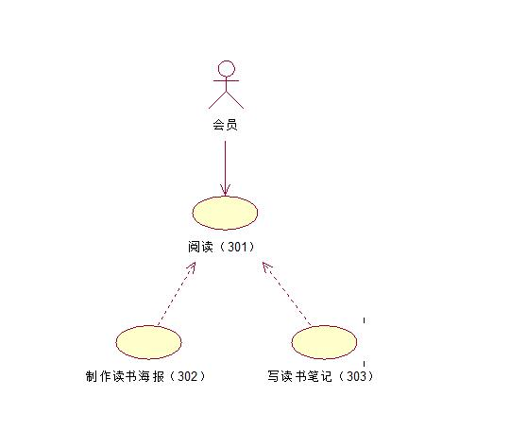

**图5.4 用户阅读模块用例图**

具体用例说明见下表：

**表5.10 用例：阅读**

|  |  |  |  |  |
| --- | --- | --- | --- | --- |
| 编号 | 301 | 用例名称 | | 阅读 |
| 使用人员 | 会员 | 扩展点 | | 制作书签，评论 |
| 输入 | 会员在书架中选择要阅读的图书 | | | |
| 系统响应 | 系统在数据库中查询用户选择的图书的内容 | | | |
| 输出 | 会员选择阅读的图书内容 | | | |
| 前置条件 | 该会员必须在本网站已注册且成功登录，购买要阅读的图书 | 后置条件 | 系统显示图书内容 | |
| 活动步骤 | 1.该用户打开书架  2用户点击要阅读的书的封面或标题。  3.系统返回阅读内容的相应页面。 | | | |
| 异常处理 | 系统处理异常，系统给出相应的提示信息。 | | | |

**表5.11 用例：制作读书海报**

|  |  |  |  |  |
| --- | --- | --- | --- | --- |
| 编号 | 302 | 用例名称 | | 制作读书海报 |
| 使用人员 | 会员 | 扩展点 | | 无 |
| 输入 | 用户在阅读的图书内选择图片上传，再添加文字，制作读书海报 | | | |
| 系统响应 | 系统在数据库中调取制作海报的书籍相关信息 | | | |
| 输出 | 完整完整的读书海报图片 | | | |
| 前置条件 | 该会员必须在本网站已注册且成功登录，购买了要阅读的图书 | 后置条件 | 系统调出成功生成海报图片 | |
| 活动步骤 | 1.该用户打开书架  2用户点击要阅读的书的封面或标题。   1. 系统返回阅读内容的相应页面。 2. 选取想要做图书海报的页面。 3. 选取本地图片作为背景。 4. 添加相应文字。 5. 形成书签后可以预览，也可直接导出书签图片。 | | | |
| 异常处理 | 系统处理异常，系统给出相应的提示信息。 | | | |

**表5.12 用例：制作读书笔记**

|  |  |  |  |  |
| --- | --- | --- | --- | --- |
| 编号 | 303 | 用例名称 | | 制作读书笔记 |
| 使用人员 | 会员 | 扩展点 | | 无 |
| 输入 | 用户在阅读的图书内添加读书笔记 | | | |
| 系统响应 | 系统在数据库中调取制作读书笔记的书籍相关信息 | | | |
| 输出 | 完整的读书笔记 | | | |
| 前置条件 | 该会员必须在本网站已注册且成功登录，购买了要阅读的图书 | 后置条件 | 系统调出成功生成读书笔记 | |
| 活动步骤 | 1．用户点击要阅读的书的封面或标题。  2. 系统返回阅读内容的相应页面。   1. 选取想要做读书笔记的页面。 2. 添加相应文字。 3. 形成读书笔记后可以修改。 | | | |
| 异常处理 | 系统处理异常，系统给出相应的提示信息。 | | | |

## 5.5图书管理

读书管理模块的用例图如下图所示：

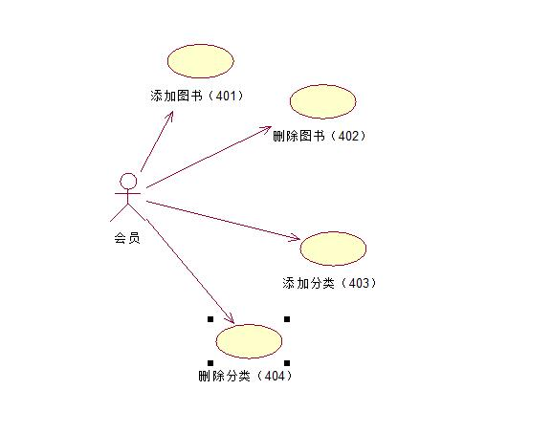

**表5.13 用例：添加图书**

|  |  |  |  |  |
| --- | --- | --- | --- | --- |
| 编号 | 401 | 用例名称 | | 添加图书 |
| 使用人员 | 会员 | 扩展点 | | 无 |
| 输入 | 系统自动转换，将已购买的书增加到书架中 | | | |
| 系统响应 | 将待增加的书的信息全部添加在书架下和 | | | |
| 输出 | 显示书架新增图书 | | | |
| 前置条件 | 该会员必须是本网站已经注册并成功登录的会员；该用户资金足够购买图书（有免费图书） | 后置条件 | 该用户增加图书成功，书架上显示图书 | |
| 活动步骤 | 1.该会员选择要增加的书  2.系统显示购买成功或者已购买的书加入书架  3.购买成功加在书架中 | | | |
| 异常处理 | 1.已经购买的书不重复购买  2.系统处理异常，系统给出相应的提示信息。 | | | |

**表5.14 用例：删除图书**

|  |  |  |  |  |
| --- | --- | --- | --- | --- |
| 编号 | 402 | 用例名称 | | 删除图书 |
| 使用人员 | 会员 | 扩展点 | | 无 |
| 输入 | 点击编辑；  选择要删除的图书并点击删除 | | | |
| 系统响应 | 系统将书架中图书删除 | | | |
| 输出 | 系统提示删除成功或失败 | | | |
| 前置条件 | 该会员必须是本网站已经注册并成功登录的会员；该用户书架上有此图书 | 后置条件 | 该用户删除图书成功 | |
| 活动步骤 | 1.该会员选择要删除的书，点击删除按钮  2.系统处理请求并提示删除成功 | | | |
| 异常处理 | 1.系统返回删除失败，本地已无此书记录  2.系统处理异常，系统给出相应的提示信息 | | | |

**表5.15 用例：添加分类**

|  |  |  |  |  |
| --- | --- | --- | --- | --- |
| 编号 | 403 | 用例名称 | | 添加分类 |
| 使用人员 | 会员 | 扩展点 | | 无 |
| 输入 | 选择相应书籍添加到新建分类中 | | | |
| 系统响应 | 将新分类添加到数据库中 | | | |
| 输出 | 显示新分类及其中的图书 | | | |
| 前置条件 | 该会员必须是本网站已经注册并成功登录的会员； | 后置条件 | 该用户添加分类成功，书架上显示新分类 | |
| 活动步骤 | 1.该会员选择要加入新分类的书，点击 添加到  2.点击新建分类，输入非重复的分类名，点击确认  3.添加新分类成功，相应图书已经加入新分类中 | | | |
| 异常处理 | 1.已经购买的书不重复购买  2.系统处理异常，系统给出相应的提示信息。 | | | |

**表5.16 用例：删除分类**

|  |  |  |  |  |
| --- | --- | --- | --- | --- |
| 编号 | 404 | 用例名称 | | 删除分类 |
| 使用人员 | 会员 | 扩展点 | | 无 |
| 输入 | 选择相应分类删除 | | | |
| 系统响应 | 删除相应分类 | | | |
| 输出 | 该分类不再显示 | | | |
| 前置条件 | 该会员必须是本网站已经注册并成功登录的会员； | 后置条件 | 该用户删除分类成功，书架上不再显示该分类 | |
| 活动步骤 | 1.该会员选择要删除的分类  2.点击删除分类  3.删除分类成功，分类中不再含有该分类 | | | |
| 异常处理 | 无 | | | |

## 5.6用户自主管理

系统管理的用例图如下图所示：

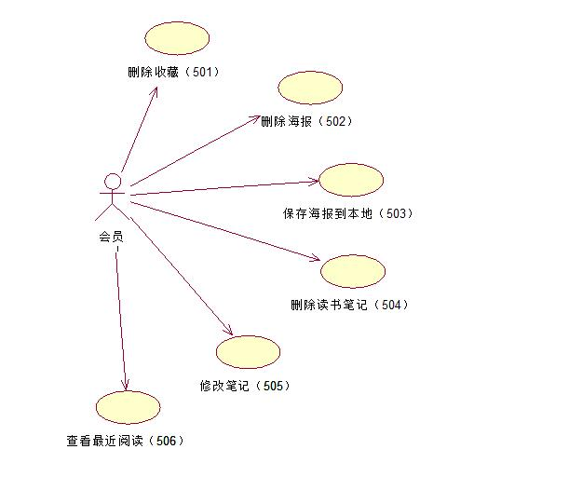

**图5.6 用户自主管理模块用例图**

具体的用例说明见下表：

**表5.17 用例：删除收藏**

|  |  |  |  |  |
| --- | --- | --- | --- | --- |
| 编号 | 501 | 用例名称 | | 删除收藏 |
| 使用人员 | 会员 | 扩展点 | | 无 |
| 输入 | 选择相应收藏删除 | | | |
| 系统响应 | 删除相应收藏图书 | | | |
| 输出 | 该收藏图书不再显示 | | | |
| 前置条件 | 该会员必须是本网站已经注册并成功登录的会员； | 后置条件 | 该用户删除收藏成功，收藏书架上不再显示该图书 | |
| 活动步骤 | 1.该会员点击编辑  2.选中想要删除的收藏书籍，点击移除收藏  3.删除收藏成功，收藏书架上不再显示该图书 | | | |
| 异常处理 | 无 | | | |

**表5.18 用例：删除海报**

|  |  |  |  |  |
| --- | --- | --- | --- | --- |
| 编号 | 502 | 用例名称 | | 删除海报 |
| 使用人员 | 会员 | 扩展点 | | 无 |
| 输入 | 选择相应海报删除 | | | |
| 系统响应 | 删除相应海报 | | | |
| 输出 | 该海报不再显示 | | | |
| 前置条件 | 该会员必须是本网站已经注册并成功登录的会员； | 后置条件 | 该用户删除海报成功，海报书架上不再显示该海报 | |
| 活动步骤 | 1.该会员点击编辑  2.选中想要删除的海报，点击删除海报  3.删除海报成功，海报书架上不再显示该海报 | | | |
| 异常处理 | 无 | | | |

**表5.19 用例：保存海报到本地**

|  |  |  |  |  |
| --- | --- | --- | --- | --- |
| 编号 | 503 | 用例名称 | | 保存海报到本地 |
| 使用人员 | 会员 | 扩展点 | | 无 |
| 输入 | 点击相应海报，进行预览 | | | |
| 系统响应 | 从数据库中获得该海报的相应信息 | | | |
| 输出 | 显示该海报 | | | |
| 前置条件 | 该会员必须是本网站已经注册并成功登录的会员； | 后置条件 | 海报显示成功 | |
| 活动步骤 | 1.该会员点击相应海报  2.长按，选择保存到相册  3.保存成功，该海报已经保存到本地 | | | |
| 异常处理 | 无 | | | |

**表5.20 用例：删除读书笔记**

|  |  |  |  |  |
| --- | --- | --- | --- | --- |
| 编号 | 504 | 用例名称 | | 删除读书笔记 |
| 使用人员 | 会员 | 扩展点 | | 无 |
| 输入 | 选择相应笔记删除 | | | |
| 系统响应 | 删除相应笔记 | | | |
| 输出 | 该笔记不再显示 | | | |
| 前置条件 | 该会员必须是本网站已经注册并成功登录的会员； | 后置条件 | 该用户删除笔记成功，笔记书架上不再显示该笔记 | |
| 活动步骤 | 1.该会员点击编辑  2.选中想要删除的笔记，点击删除笔记  3.删除笔记成功，笔记书架上不再显示该笔记 | | | |
| 异常处理 | 无 | | | |

**表5.21 用例：修改读书笔记**

|  |  |  |  |  |
| --- | --- | --- | --- | --- |
| 编号 | 505 | 用例名称 | | 修改读书笔记 |
| 使用人员 | 会员 | 扩展点 | | 无 |
| 输入 | 选择相应笔记修改 | | | |
| 系统响应 | 修改相应笔记 | | | |
| 输出 |  | | | |
| 前置条件 | 该会员必须是本网站已经注册并成功登录的会员； | 后置条件 | 该用户修改笔记成功 | |
| 活动步骤 | 1.该会员点击相应笔记  2.修改笔记并保存  3. 修改笔记成功 | | | |
| 异常处理 | 无 | | | |

**表5.22 用例：查看最近阅读**

|  |  |  |  |  |
| --- | --- | --- | --- | --- |
| 编号 | 506 | 用例名称 | | 查看最近阅读 |
| 使用人员 | 会员 | 扩展点 | | 无 |
| 输入 | 系统自动输入 | | | |
| 系统响应 | 从数据库中调取用户最近阅读记录 | | | |
| 输出 | 按照时间顺序显示用户最近读过的图书 | | | |
| 前置条件 | 该会员必须是本网站已经注册并成功登录的会员； | 后置条件 | 按照时间顺序显示用户最近读过的图书成功 | |
| 活动步骤 | 1.该会员点击首页 | | | |
| 异常处理 | 无 | | | |

## 5.7动态管理

动态管理用例图如下图所示：

# 图5.6 动态管理模块用例图

**表5.23 用例：查看动态**

|  |  |  |  |  |
| --- | --- | --- | --- | --- |
| 编号 | 601 | 用例名称 | | 查看动态 |
| 使用人员 | 会员 | 扩展点 | | 无 |
| 输入 | 系统自动输入 | | | |
| 系统响应 | 从数据库中调取动态记录 | | | |
| 输出 | 按照时间顺序显示动态 | | | |
| 前置条件 | 该会员必须是本网站已经注册并成功登录的会员； | 后置条件 | 按照时间顺序显示动态成功 | |
| 活动步骤 | 1.该会员点击 发现 | | | |
| 异常处理 | 无 | | | |

**表5.24 用例：添加动态**

|  |  |  |  |  |  |
| --- | --- | --- | --- | --- | --- |
| 编号 | 602 | 用例名称 | | 添加动态 | |
| 使用人员 | 会员 | 扩展点 | | 无 | |
| 输入 | 用户在动态详情页面上方点击添加动态 | | | | |
| 系统响应 | 跳转到编辑动态页面 | | | | |
| 输出 |  | | | | |
| 前置条件 | 该会员已登陆 | 后置条件 | 该用户成功进入编辑动态页面 | | |
| 活动步骤 | 1. 该用户点击添加动态 2. 系统跳转到编辑动态页面 3. 用户输入动态内容   2. 用户点击发送动态。  3. 系统添加新的评论并显示在动态列表。 | | | | |
| 异常处理 | 用户评论过长或为空，评论失败，显示提示信息。 | | | | |
| 异常处理 | 1.系统处理异常，系统给出相应的提示信息。  2.本地存储空间问题导致的下载失败，系统给出相应提示信息与解决方案。  3.网络问题导致下载失败，系统给出相应提示信息。 | | | |

# 6目标系统性能需求

## 6.1 性能分析

性能需求点列表如表31所示。

**表6.1 性能需求点列表**

|  |  |  |  |  |  |  |
| --- | --- | --- | --- | --- | --- | --- |
| 编号 | 性能名称 | 使用部门 | 性能描述 | 输入 | 系统响应 | 输出 |
| 1 | 图书查询 | 游客、登录用户 | 在数据库中查找相应的图书 | 图书的相关信息 | 在2秒内列出所有的记录 | 输出符合要求的记录 |
| 2 | 信息录入、修改、删除 | 管理员 | 在数据库中录入、修改、删除相应的信息 | 录入、修改、删除的信息 | 在0.5秒内对数据进行录入、修改和删除并输出提示信息 | 输出提示信息 |

## 6.2可支持性

* + 1. 本系统严格按照编码规范进行开发。
    2. 本系统严格按照微信小号程序开发指南进行开发

## 6.3用户手册

系统的每一步操作可通过用户手册体现，手册可向用户介绍系统的功能，帮助用户学习系统的使用方法和操作步骤。

# 7目标系统界面与接口需求

## 7.1界面需求

输入设备：触摸屏；

输出设备：手机屏幕；

显示风格：微信小程序。

## 7.2接口需求列表

微信小程序API列表：(https://mp.weixin.qq.com/debug/wxadoc/dev/api/)

网络 API 列表：

|  |  |
| --- | --- |
| [wx.request](https://mp.weixin.qq.com/debug/wxadoc/dev/api/network-request.html) | 发起网络请求 |

**媒体 API 列表：**

|  |  |
| --- | --- |
| [wx.chooseImage](https://mp.weixin.qq.com/debug/wxadoc/dev/api/media-picture.html#wxchooseimageobject) | 从相册选择图片，或者拍照 |
| [wx.previewImage](https://mp.weixin.qq.com/debug/wxadoc/dev/api/media-picture.html#wxpreviewimageobject) | 预览图片 |

**数据 API 列表：**

|  |  |
| --- | --- |
| [wx.getStorageSync](https://mp.weixin.qq.com/debug/wxadoc/dev/api/api/data.md#wxgetstoragesynckey) | 获取本地数据缓存 |
| [wx.setStorageSync](https://mp.weixin.qq.com/debug/wxadoc/dev/api/data.html#wxsetstoragesynckeydata) | 设置本地数据缓存 |
| [wx.getStorageInfoSync](https://mp.weixin.qq.com/debug/wxadoc/dev/api/data.html#wxgetstorageinfosync) | 获取本地缓存的相关信息 |
| [wx.removeStorageSync](https://mp.weixin.qq.com/debug/wxadoc/dev/api/data.html#wxremovestoragesynckey) | 删除本地缓存内容 |

**位置 API 列表：**

|  |  |
| --- | --- |
| [wx.getLocation](https://mp.weixin.qq.com/debug/wxadoc/dev/api/location.html#wxgetlocationobject) | 获取当前位置 |

**设备 API 列表：**

|  |  |
| --- | --- |
| [wx.scanCode](https://mp.weixin.qq.com/debug/wxadoc/dev/api/scancode.html#wxscancodeobject) | 扫码 |

界面 API 列表：

|  |  |
| --- | --- |
| [wx.showToast](https://mp.weixin.qq.com/debug/wxadoc/dev/api/api-react.html#wxshowtoastobject) | 显示提示框 |
| [wx.showLoading](https://mp.weixin.qq.com/debug/wxadoc/dev/api/api-react.html#wxshowloadingobject) | 显示加载提示框 |
| [wx.hideToast](https://mp.weixin.qq.com/debug/wxadoc/dev/api/api-react.html#wxhidetoast) | 隐藏提示框 |
| [wx.hideLoading](https://mp.weixin.qq.com/debug/wxadoc/dev/api/api-react.html#wxhideloading) | 隐藏提示框 |
| [wx.showModal](https://mp.weixin.qq.com/debug/wxadoc/dev/api/api-react.html#wxshowmodalobject) | 显示模态弹窗 |
| [wx.setNavigationBarTitle](https://mp.weixin.qq.com/debug/wxadoc/dev/api/ui.html#wxsetnavigationbartitleobject) | 设置当前页面标题 |
| [wx.navigateTo](https://mp.weixin.qq.com/debug/wxadoc/dev/api/ui-navigate.html#wxnavigatetoobject) | 新窗口打开页面 |
| [wx.switchTab](https://mp.weixin.qq.com/debug/wxadoc/dev/api/ui-navigate.html#wxswitchtabobject) | 切换到 tabbar 页面 |
| [wx.navigateBack](https://mp.weixin.qq.com/debug/wxadoc/dev/api/ui-navigate.html#wxnavigateback) | 退回上一个页面 |

**开放接口：**

|  |  |
| --- | --- |
| [wx.login](https://mp.weixin.qq.com/debug/wxadoc/dev/api/api-login.html) | 登录 |
| [wx.getUserInfo](https://mp.weixin.qq.com/debug/wxadoc/dev/api/open.html#wxgetuserinfoobject) | 获取用户信息 |
| [wx.chooseAddress](https://mp.weixin.qq.com/debug/wxadoc/dev/api/address.html#wxchooseaddressobject) | 获取用户收货地址 |

# 8目标系统的其他需求

## 8.1安全性

尽量提高数据传输的安全性，使用官方API进行数据传输。

## 8.2可靠性

数据库提供备份，保证用户的正常阅读；保证程序管理人员和用户访问小程序时都能正常操作。

## 8.3灵活性

支持多种互动方式、多种活动分享方式以及分享图书信息，并能随时取消分享。

## 8.4界面需求

由于本系统基于微信小程序，可以使用官方提供的界面API，与微信风格保持一致。

## 8.5稳定性

该程序发布后，在硬件条件和支持软件条件没有发生变化的情况下，能够一直保持运行状态，直到程序被升级或替代。

## 8.6扩展性

本系统能够在以下几个方面进行扩展：

（1）功能的扩展：可扩展功能有发布读书状态，让他人点评等。

（2）支持平台的扩展：可从微信小程序扩展到手机APP。

（3）GUI的扩展：不断进行页面的美化，为用户提供更好的体验。

## 8.7数据管理能力

随着程序的推广应该逐步提升客户群体同时访问数量。

## 8.8故障处理能力

可能发生的故障为软件崩溃，将会造成用户信息的丢失。因此软件崩溃时，应能将用户正在操作的信息进行保存。

## 8.9特殊需求

暂无。